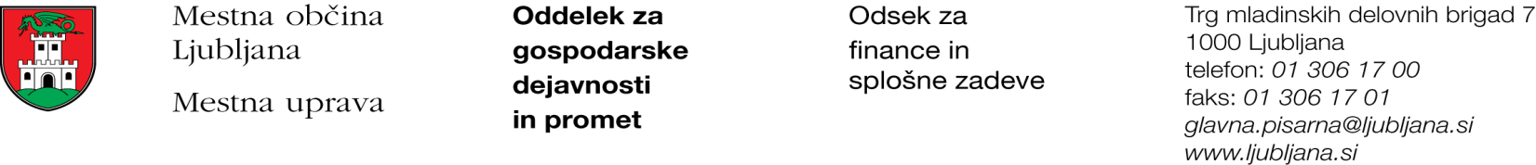

Številka: 351-228/2017 - 2
Datum: 8. 1. 2018

Mestna občina Ljubljana, na podlagi tretjega odstavka 55. člena Uredbe o stvarnem premoženju države in samoupravnih lokalnih skupnosti (Uradni list RS, št. 34/11, 42/12, 24/13, 10/14 in 58/16), objavlja naslednjo:

NAMERO O SKLENITVI NEPOSREDNE POGODBE

Mestna občina Ljubljana objavlja namero o sklenitvi neposredne pogodbe o ustanovitvi služnosti na nepremičnini ID znak: parcela 1722 313/12 in parcela 1722 313/454.

Predmet pogodbe bo ustanovitev služnostne pravice izgradnje, obratovanja, rekonstrukcije, vzdrževanja in nadzora priključka na vodovodno omrežje na nepremičnini ID znak: parcela 1722 313/12 v dolžini 6,35 m in širini 0,3 m na vsako stran od osi omrežja in stvarna služnost izgradnje, obratovanja, rekonstrukcije, vzdrževanja in nadzora priključka na kanalizacijsko omrežje na nepremičnini ID znak: parcela 1722 313/454 v dolžini 2,15 m in širini 0,3 m na vsako stran od osi omrežja, z ustreznimi dostopi in dovozi, kot to izhaja iz PGD št. 08-08/16/01 iz septembra 2017, izdelovalca 3S design d.o.o., V Murglah 7, Ljubljana.

Pogodba bo sklenjena po preteku 15 dni od dneva objave te namere na spletni strani Mestne občine Ljubljana.

MESTNA OBČINA LJUBLJANA

